1、新建数据库yh，导入数据文件doc/zmbase.sql

2、修改配置文件
数据库配置文件修改
假如 数据库名字ecodata
1、
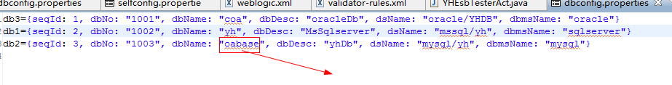2、
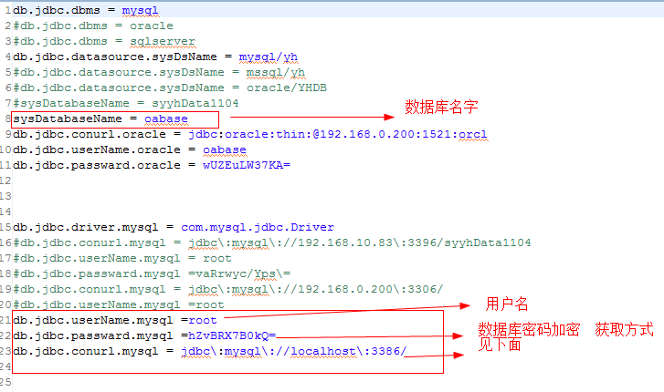
数据库密码加密
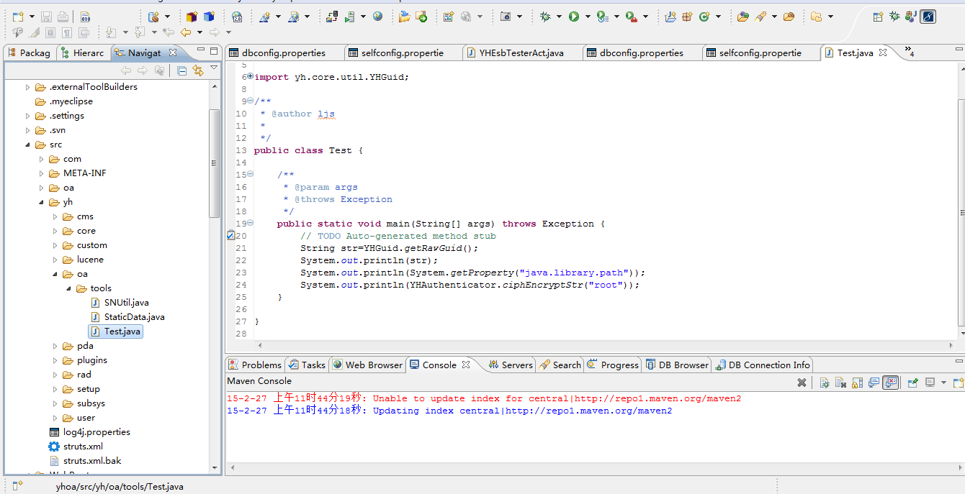
右键Run As Java Application
输入数据库密码 后自动加密 把加密后的密码 复制到上面配置文件中
只有这个配置文件的密码是加密的 别的都是明文的
3、启动系统
访问地址：http://localhost:8080/yh
用户名：admin
密码：admin
密码加密类：YHPassEncrypt
数据库用户表：person

4、运行环境
mysql 5.5及以上版本
jdk 1.6及以上版本
tomcat7(注意必须使用7.0.42)
设置 URI编码 防止出现乱码
注意添加红色框里的URIEncoding="UTF-8" useBodyEncodingForURI="true"

